Dossier 3: de weg van de ordonnantie
infofiches

Inhoudstafel
Inhoudstafel 1
Oriëntatietabel 2
Infofiches: “De weg van de ordonnantie” 3
Infofiche III.1: Een ordonnantie maken 3
Infofiche III.2: De stemming 6
Infofiche III.3: De weg van een ordonnantie 7
Antwoordfiches: “De weg van de ordonnantie” 8
Antwoordfiche III.1: Wie kan een voorstel of ontwerp van ordonnantie indienen? 8
Antwoordfiche III.2: Hoe gebeurt de stemming bij een ordonnantie? 9
Antwoordfiche III.3: Wanneer wordt de ordonnantie van kracht? 10
Antwoordfiche III.4: Een voorstel of ontwerp van ordonnantie kan nog veranderen. Hoe? 11
Antwoordfiche III.5: Wat doet een commissie? 12
Antwoordfiche III.6: Verbind elke term met de juiste definitie en illustratie 13

Infofiche III.1: Een ordonnantie maken

Ontwerp of voorstel van ordonnantie
Niet iedereen kan zomaar een ordonnantie maken. Daarvoor hebben de mensen van België, die 18 jaar of ouder zijn, een aantal mensen aangeduid tijdens de verkiezingen: de volksvertegenwoordigers.
Die volksvertegenwoordigers kunnen een tekst maken waarin zij een voorstel doen om een nieuwe ordonnantie te maken, een oude te veranderen of aan te passen, we noemen die tekst een voorstel van ordonnantie.
Uit de parlementsleden wordt de regering gekozen. De mensen die in de regering zitten, noemen we ministers. Ook de ministers kunnen een tekst indienen om een nieuwe wet te maken, een oude wet te veranderen of aan te passen. Die tekst, ingediend door een minister, noemen we een ontwerp van ordonnantie.

De commissie
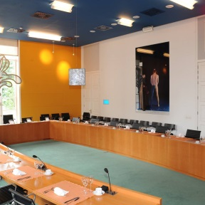
De tekst van het wetsvoorstel of wetsontwerp wordt ingediend bij de Voorzitter van het Parlement. De Voorzitter verwijst de tekst naar de bevoegde commissie.
Vb. Gaat het over een tekst die te maken heeft met verkeer, dan gaat het voorstel of ontwerp naar de Commissie voor de Infrastructuur. Heeft de tekst te maken met nieuwe belastingen, dan wordt die verwezen naar de Commissie voor de Financiën en de Algemene zaken.
Zo zijn er 7 vaste commissies die elk 15 leden tellen.
Deze leden komen uit de politieke fracties. Een politieke partij in het parlement noemt men een fractie vanaf het moment ze binnen de hun taalgroep 10% van de zetels behaald hebben. Naargelang de sterkte van een fractie kan zij een aantal leden afvaardigen naar de commissies. De commissies zijn dus proportioneel samengesteld.
De parlementsleden die niet tot een fractie behoren, mogen een commissie bijwonen maar mogen niet stemmen.
In de commissie gaat de persoon die het wetsvoorstel of –ontwerp ingediend heeft, uitleg geven over zijn/haar tekst. De commissie kan beslissen om allerlei mensen uit te nodigen om toelichtingen te geven bij de tekst: specialisten (uit binnen- of buitenland) of vertegenwoordigers van groepen die iets met de nieuwe ordonnantie te maken hebben.
Aan de hand van al deze informatie gaan de commissieleden het voorstel of ontwerp bespreken. Ze kunnen de originele tekst veranderen. Dat noemt men een amendement.
Vb. Een minister stelt voor om de snelheid op alle wegen in het gewest te verlagen naar 30 km/u. Een commissielid vindt dit wel een goed voorstel, maar vindt 30km/u toch wel wat weinig: hij dient een amendement in om de snelheid op 30 km/u te brengen in gewone straten en op 50km/u indien er meer dan 1 rijstrook is per richting.
Door het feit dat er maar 15 leden zijn, kan de tekst (van het voorstel of ontwerp) grondig besproken worden.

Op het einde van de bespreking gaat de commissie over tot de stemming. Indien er een meerderheid is (de helft overschreden), wordt het voorstel of ontwerp, met eventuele amendementen, goedgekeurd en wordt het verwezen naar de plenaire vergadering. Het Brussels parlement is ook de wetgevende macht ten opzichte van de instellingen die niet uitsluitend tot een of andere Gemeenschap behoren (gezondheid en hulp aan personen). In dat geval is het Brussel parlement De Verenigde Vergadering van de Gemeenschappelijke Gemeenschapscommissie (VVGGC) en is er een meerderheid nodig in elke taalgroep.
Wordt het wetsvoorstel of wetsontwerp niet goedgekeurd, dan belandt het in de prullenmand.

De plenaire vergadering
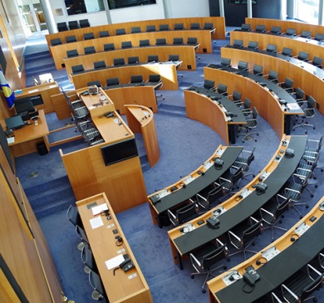
Als het voorstel of ontwerp van ordonnantie goedgekeurd is in de commissie, is het nog altijd geen ordonnantie. Het voorstel of ontwerp gaat nu naar de plenaire vergadering. Daar zitten nu wel alle parlementsleden samen.
Het voorstel of ontwerp wordt aan de plenaire vergadering voorgesteld zoals het uit de commissie gekomen is. Dus als er in de commissie wijzigingen (amendementen) doorgevoerd zijn, dan horen de parlementsleden het voorstel of ontwerp met die wijzigingen.
De verslaggever van de commissie leest het rapport voor van de besprekingen in de commissie.
Drie vierde van de leden van een taalgroep kan, in een met redenen omklede motie (een tekst waarin een standpunt wordt ingenomen), verklaren dat sommige bepalingen van het ontwerp of voorstel van ordonnantie de betrekkingen tussen de Gemeenschappen ernstig in het gedrang kunnen brengen. De goedkeuring van dergelijke motie schort de stemprocedure op. Zij kan slechts worden voortgezet na een gemotiveerd advies van de regering. Deze “alarmbel-procedure”, die niet kan worden gebruikt bij de stemming van begrotingen, dient in feite om ernstige conflicten te vermijden tussen de Vlaamse en de Franse Gemeenschap; het zijn immers de taalgroepen die de Gemeenschappen in het Brussels Hoofdstedelijk Parlement vertegenwoordigen.

Eindelijk een ordonnantie
Alles wordt opnieuw besproken en er kunnen opnieuw amendementen komen. Daarna wordt er gestemd. Wordt het voorstel of ontwerp goedgekeurd, dan wordt het een ordonnantie. Het voorstel of ontwerp wordt meestal in de plenaire vergadering goedgekeurd als het reeds goedgekeurd werd in de commissie.

Het Staatsblad
Als de tekst is goedgekeurd in het parlement wordt deze bekrachtigd door de regering van het Brussels Hoofdstedelijk gewest, dit in tegenstelling tot het Federale Parlement waar wetten worden bekrachtigd door de Koning. Door de bekrachtiging verklaart de regering zich akkoord met de door het Parlement aangenomen tekst. Daarna wordt de wet bekendgemaakt in het Staatsblad.
De ordonnantie is bindend (dat wil zeggen heeft “kracht van wet”), tien dagen na het verschijnen in het Staatsblad, in het Brussels Hoofdstedelijk gewest.

Infofiche III.2: De stemming
De stemming is aan regels verbonden.

Regel 1: Het aanwezigheidsquorum
Een meerderheid van de parlementsleden moet aanwezig zijn om te kunnen vergaderen en te kunnen stemmen. In het parlement van het Brussels Hoofdstedelijk gewest zitten 89 parlementsleden. Er is dus een meerderheid indien er 45 leden aanwezig zijn.
Deze regel is nodig om te verhinderen dat een beperkt aantal parlementsleden zomaar ordonnanties zou goed- of afkeuren.

Regel 2: Het meerderheidsprincipe
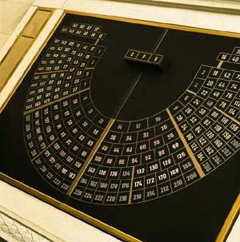
Het besluit moet worden goedgekeurd met een meerderheid van stemmen. Meestal is dat de helft plus één.
Vb. Een voorstel of ontwerp wordt aanvaard in het parlement als van de 45 aanwezige volksvertegenwoordigers (= aanwezigheidsquorum) 23 ja stemmen (= meerderheid).
Als er evenveel voor- als tegenstemmen zijn, wordt het voorstel niet aanvaard. Voor bepaalde bevoegdheden moet er een meerderheid zijn in elke taalgroep.

Infofiche III.3: De weg van een ordonnantie
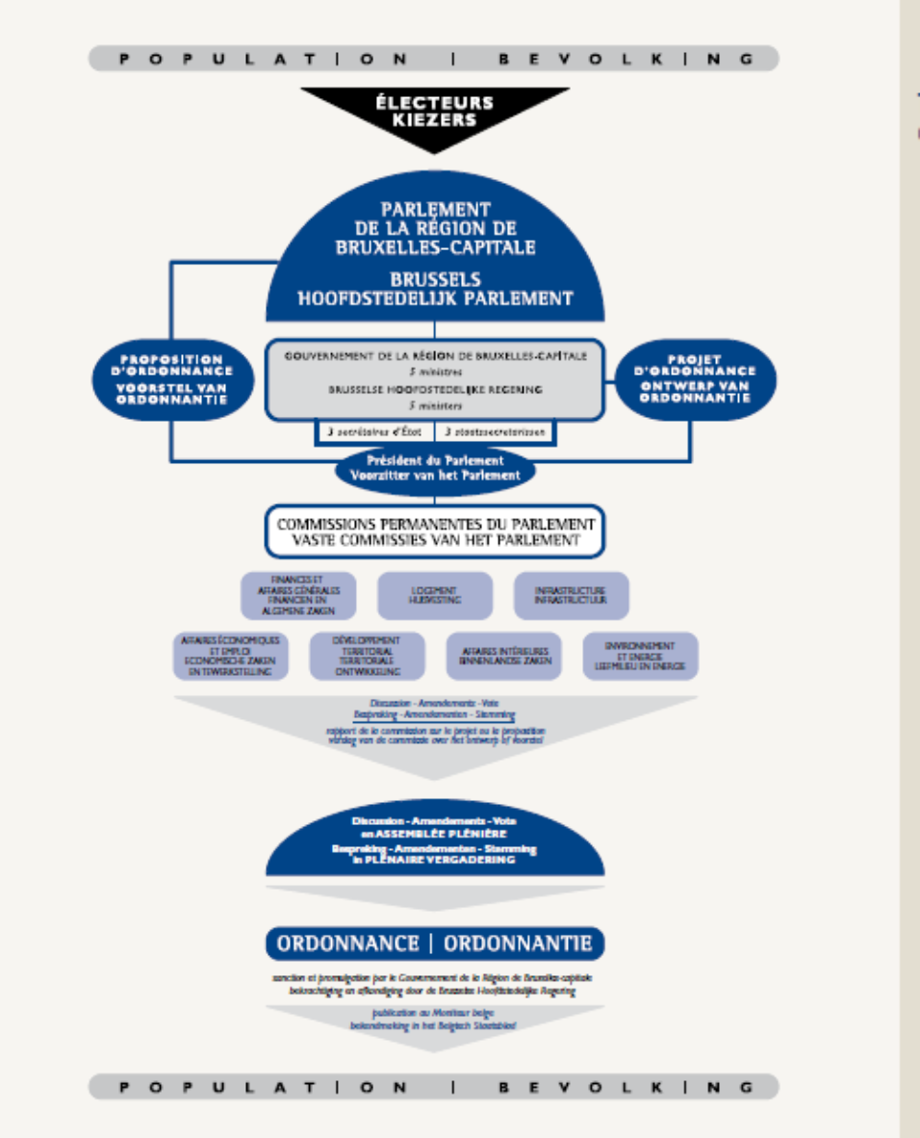

dossier 3: “De weg van de ordonnantie”
antwoordfiches

Antwoordfiche III.1: Wie kan een voorstel of ontwerp van ordonnantie indienen?
Je vindt het antwoord op deze vraag op infofiche III.1.
Om je te helpen: zorg dat het verschil tussen de twee begrippen duidelijk is.

Antwoord:

Een voorstel van ordonnantie wordt ingediend door
………………………………………………………………………………………………………..

Een ontwerp van ordonnantie wordt ingediend door
…………………………………………………………………….………………………………….

Antwoordfiche III.2: Hoe stemt men een ordonnantie?
Je vindt het antwoord op deze vraag op infofiche III.2.
Om je te helpen: bij het maken van een ordonnantie wordt er verschillende keer gestemd, maar telkens met dezelfde voorwaarden. Het zijn deze voorwaarden die jullie moeten opschrijven.

Antwoord:
…………………………………………………………………………………………………………………………………………………………………………………………………………………………………………………………………………………………………………………………….………………………………………………………………………………………………………………………………………………………………………………………………………………………………………………………………………………………………………………………………………………………………………………………………………………………………………………………………………………………………………………………………………………………………………………………………………………………………………………………………………………………………………………………………………………………………………………………………………………………………………………………………………………………………………………………………………………………………………………………………………………………………………………………………………………………………………………………………………………………………………………………………………………………………………………………………………………………………………………………………………………………………………………………………………………………………………………………………………………………………………………………………………………………………………………………………………………………………………………………………………………………………………………………………………………………………………………………………………………………..………………………………………………………………………………………………………………………………………………………………………………………………………………………………………………………………………………………………………………………………….……………………………………………………………………………………………………………………………………………………………………………………………………………………………………………………………………………………………………………………………………………………………………………………………………………………………………………………………………………………………………………………………………………………………………………………………………………………………………………………………………………………………………………………………………………………………………………………………………………………………………………………………………………………………………………………

Antwoordfiche III.3: Wanneer wordt de ordonnantie van kracht?
Je vindt het antwoord op deze vraag op infofiche III.3.
Om je te helpen: deze is echt wel een makkie. Goed de fiche lezen en het antwoord valt je zo in de schoot.

Antwoord:
…………………………………………………………………………………………………………………………………………………………………………………………………………………………………………………………………………………………………………………………….………………………………………………………………………………………………………………………………………………………………………………………………………………………………………………………………………………………………………………………………………………………………………………………………………………………………………………………………………………………………………………………………………………………………………………………………………………………………………………………………………………………………………………………………………………………………………………………………………………………………………………………………………………………………………………………………………………………………………………………………………………………………………………………………………………………………………………………………………………………………………………………………………………………………………………………………………………………………………………………………………………………………………………………………………………………………………………………………………………………………………………………………………………………………………………………………………………………………………………………………………………………………………………………………………………………………………………………………………………………..………………………………………………………………………………………………………………………………………………………………………………………………………………………………………………………………………………………………………………………………….……………………………………………………………………………………………………………………………………………………………………………………………………………………………………………………………………………………………………………………………………………………………………………………………………………………………………………………………………………………………………………………………………………………………………………………………………………………………………………………………………………………………………………………………………………………………………………………………………………………………………………………………………………………………………………………

Antwoordfiche III.4:

Een voorstel of ontwerp van ordonnantie kan nog veranderen. Hoe?
Je vindt het antwoord op deze vraag op de infofiches III.1 en III.4.
Om je te helpen: die veranderingen kunnen op verschillende tijdstippen in het traject.
Zorg ervoor dat je alle momenten, waarop veranderingen kunnen gebeuren, noteert.

Antwoord:
…………………………………………………………………………………………………………………………………………………………………………………………………………………………………………………………………………………………………………………………….………………………………………………………………………………………………………………………………………………………………………………………………………………………………………………………………………………………………………………………………………………………………………………………………………………………………………………………………………………………………………………………………………………………………………………………………………………………………………………………………………………………………………………………………………………………………………………………………………………………………………………………………………………………………………………………………………………………………………………………………………………………………………………………………………………………………………………………………………………………………………………………………………………………………………………………………………………………………………………………………………………………………………………………………………………………………………………………………………………………………………………………………………………………………………………………………………………………………………………………………………………………………………………………………………………………………………………………………………………………..………………………………………………………………………………………………………………………………………………………………………………………………………………………………………………………………………………………………………………………………….……………………………………………………………………………………………………………………………………………………………………………………………………………………………………………………………………………………………………………………………………………………………………………………………………………………………………………………………………………………………………………………………………………………………………………………………………………………………………………………………………………………………………………………………………………………………………………………………………………………………………………………………………………………………………………………

Antwoordfiche III.5: Wat doet een commissie?
Je vindt het antwoord op deze vraag op infofiche III.1.
Om je te helpen: Het antwoord is misschien uitgebreider dan je denkt. Gebruik daarom hier een schema.

Antwoord:
…………………………………………………………………………………………………………………………………………………………………………………………………………………………………………………………………………………………………………………………….………………………………………………………………………………………………………………………………………………………………………………………………………………………………………………………………………………………………………………………………………………………………………………………………………………………………………………………………………………………………………………………………………………………………………………………………………………………………………………………………………………………………………………………………………………………………………………………………………………………………………………………………………………………………………………………………………………………………………………………………………………………………………………………………………………………………………………………………………………………………………………………………………………………………………………………………………………………………………………………………………………………………………………………………………………………………………………………………………………………………………………………………………………………………………………………………………………………………………………………………………………………………………………………………………………………………………………………………………………………..………………………………………………………………………………………………………………………………………………………………………………………………………………………………………………………………………………………………………………………………….……………………………………………………………………………………………………………………………………………………………………………………………………………………………………………………………………………………………………………………………………………………………………………………………………………………………………………………………………………………………………………………………………………………………………………………………………………………………………………………………………………………………………………………………………………………………………………………………………………………………………………………………………………………………………………………

Antwoordfiche III.6:

Verbind elke term met de juiste definitie en illustratie
Etappe/Term | 1 | 2 | 3 | 4 | 5 | 6 | 7 | 8
Definitie
Illustratie

ETAPPE/TERM | DEFINITIE | ILLUSTRATIE
I. Behandeling in de commissie | - Het voorstel wordt gestemd in het parlement. Om aanvaard te worden heeft men een meerderheid nodig.
II. Behandeld in de plenaire vergadering | - Een parlementslid heeft een idee en zet het op papier. Dat is een voorstel. Vervolgens dient hij dat in bij de voorzitter van het Parlement. | 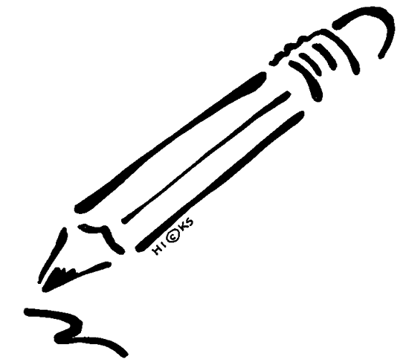
III. Stemming in de commissie | - De voorzitter van het Parlement stuurt het voorstel naar de commissie bevoegd om dit voorstel te behandelen. | 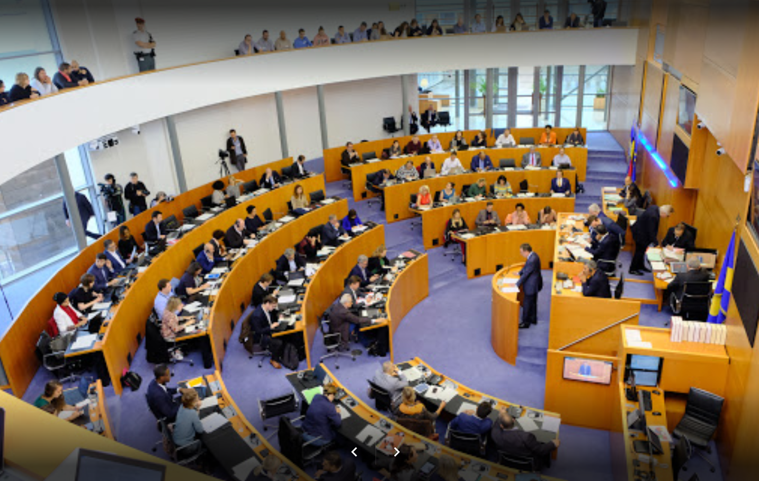
IV. Stemming in de plenaire vergadering | - Het voorstel met amendementen wordt besproken in het Parlement.
V. Indiening | - Het voorstel wordt gestemd in de commissie. | 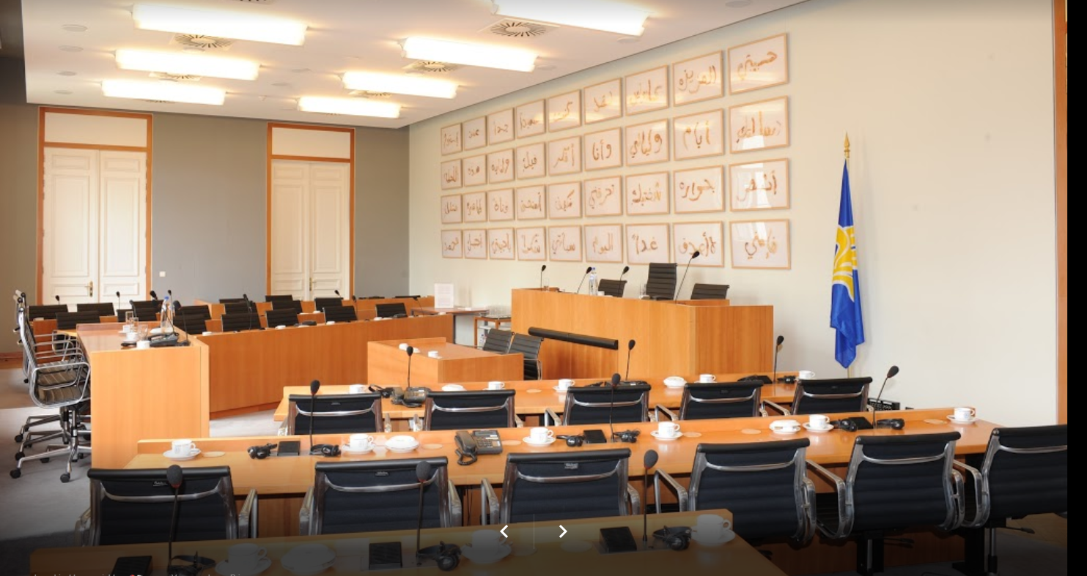
VI. Afkondiging | - Het voorstel wordt besproken in de commissie. Er kunnen amendementen of wijzigingen aan het voorstel toegevoegd worden. | f.
VII. Afkondiging | - Het voorstel wordt getekend door de regering waardoor de ordonnantie bestaat. | g.
VIII. Publicatie | - De ordonnantie verschijnt in het Belgisch Staatsblad. 10 dagen na deze bekendmaking moeten de burgers deze ordonnantie naleven. | h.

